ЛЬВІВСЬКИЙ НАЦІОНАЛЬНИЙ УНІВЕРСИТЕТ імені ІВАНА ФРАНКА

Факультет прикладної математики та інформатики

**Комп’ютерні інформаційні мережі**

**ЛАБОРАТОРНА РОБОТА №3**

# Інтерфейс аналізатора пакетів Wireshark

Виконав:

Студент групи ПМі-31

Яцуляк Андрій

2023

**Мета**: Отримати загальні уявлення про функціональні можливості аналізатора мережевих пакетів Wireshark, ознайомитися з графічним інтерфейсом програми, навчитися захоплювати, сортувати та фільтрувати пакети.

## Хід роботи

1. Опрацював теоретичний матеріал.
2. Запустив аналізатор мережевих пакетів Wireshark від імені адміністратора.
3. Вибрав з переліку потрібний мережевий інтерфейс та почав процедуру.
4. Упродовж 60 секунд здійснив активність в браузері (перейшов на сайт, залогінився, скачав файл).
5. Зупинив процедуру захоплення пакетів.
6. Ознайомився з трьома основними елементами головного вікна програми:

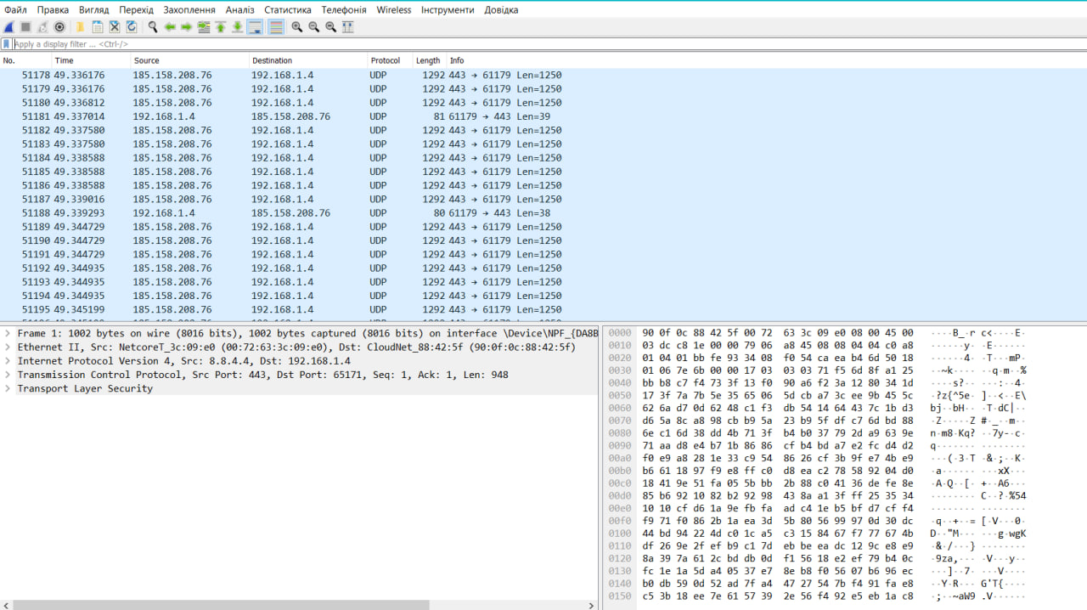

1. Зберіг захоплені пакети у файл для подальшого аналізу:

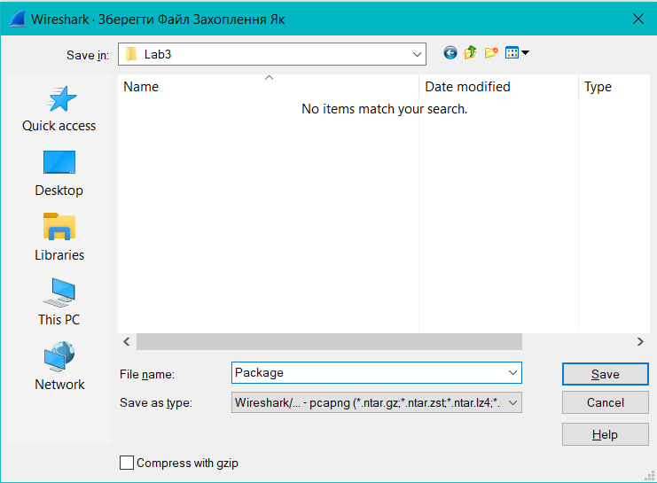

1. Знайшов пакети, які не стосуються протоколу ІР, натиснувши кнопку пошуку та використавши спеціальний вираз **not ip**:

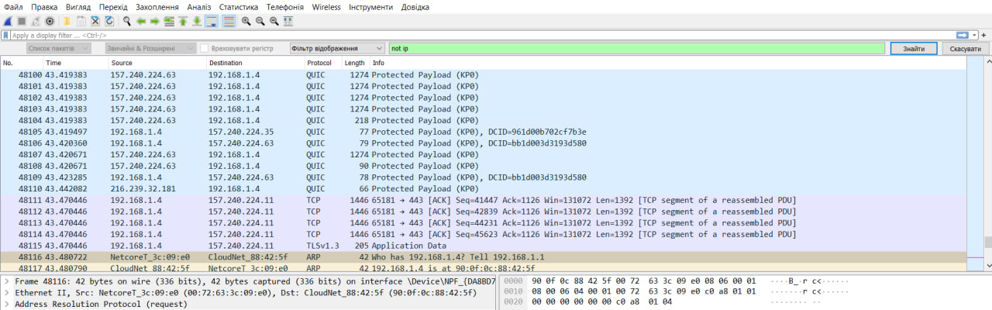

1. Поекспериментував з різними виразами:
   * ip.addr == 192.168.1.4 – пакети, які були відправлені з мого IPv4 або отримані ним:

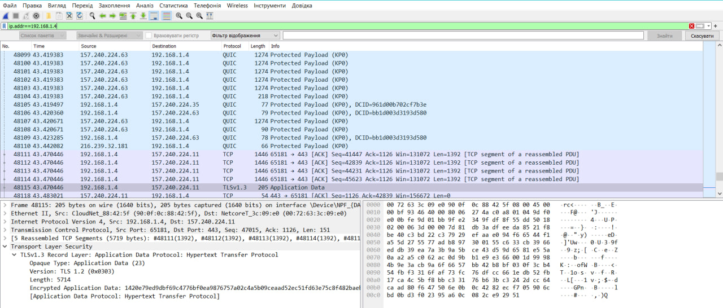

* + arp || udp.port == 53 – пакети, які були відправлені протоколом ARP або через UDP порт 53:

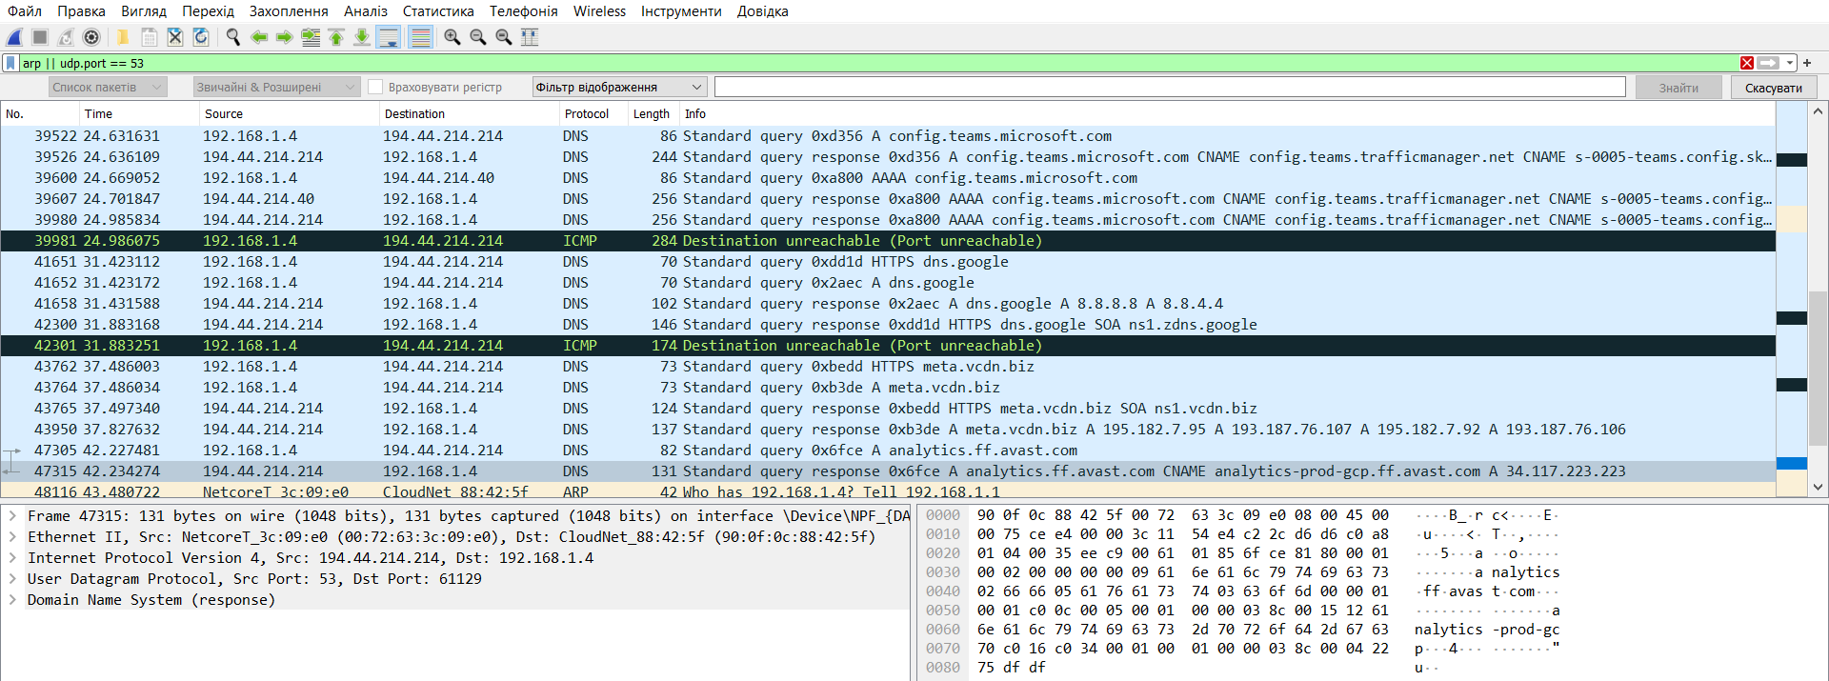

* + eth.addr == 90-0F-0C-88-42-5F – пакети, які були відправлені або отримані фізичною адресою мого адаптеру:

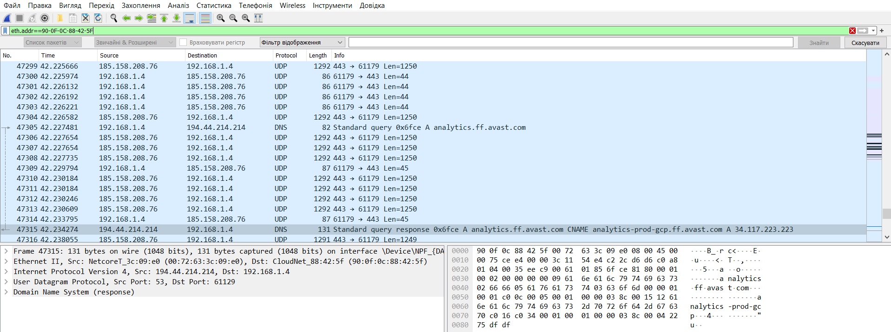

* + ip.src!=192.168.1.4 – пакети, які були відправлені НЕ з мого IPv4:

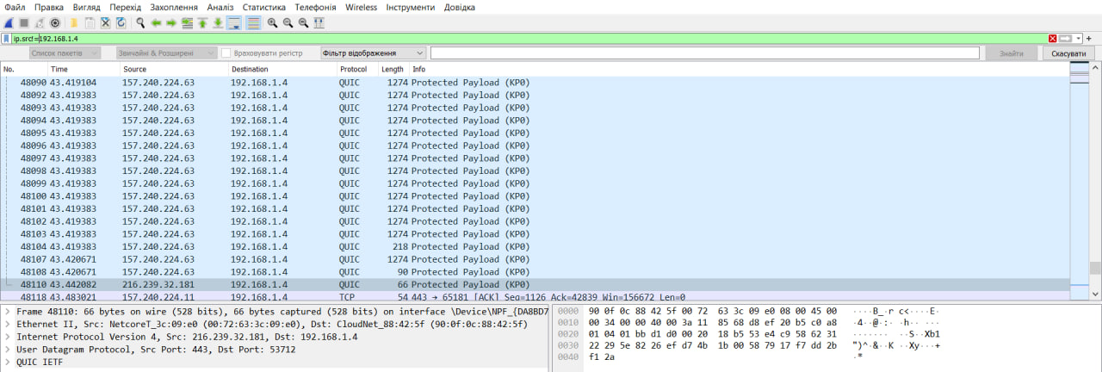

* + http && ftp && arp – пакети http, ftp і arp:

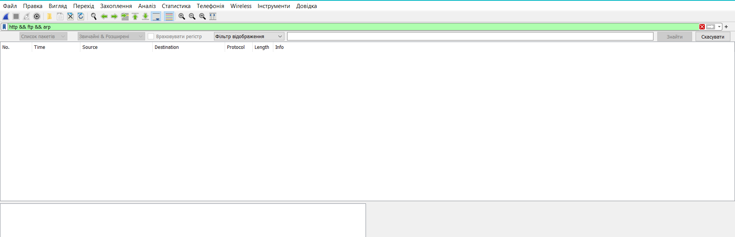

* + ip.dst == 192.168.1.1 – пакети, отримані моїм локальним IP:

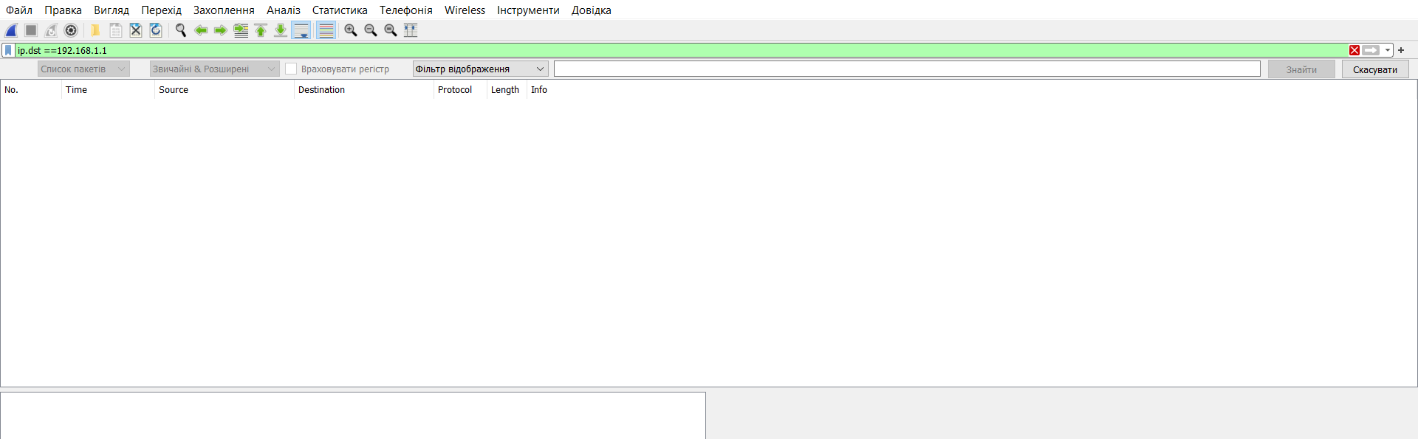

1. У меню Statistics вибрав по черзі пункти Capture File Properties, Resolved Adresses, Protocol Hierarchy, Conversations, I/O Graph, IPv4

Statistics та ознайомився з інформацією:

* + Capture file properties – показує дані про пакети записані у файлі, час, та статистику пакетів:

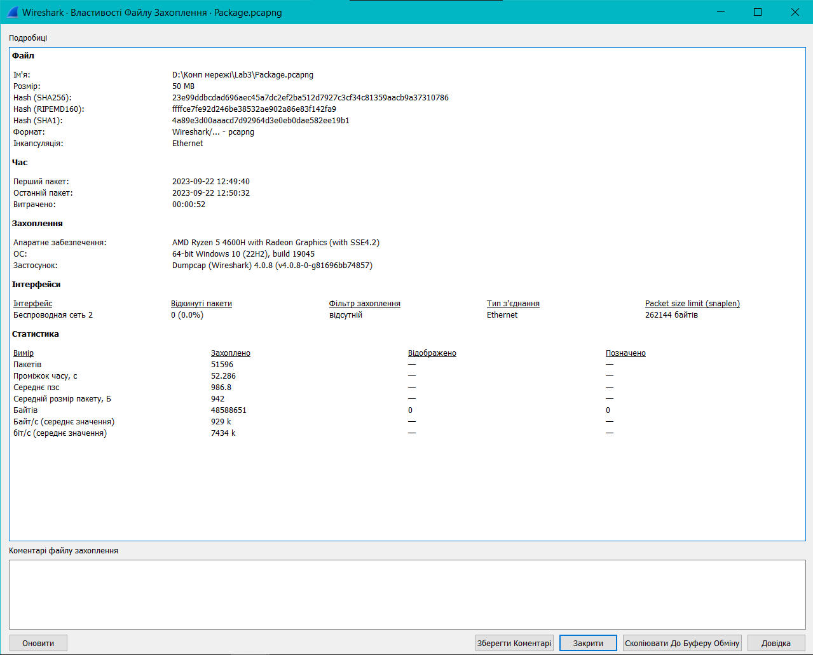

* + Resolved addresses має фізичні адреси, які отримували пакети або відправляли, а також порт та протокол за яким відправлено в другій вкладці:

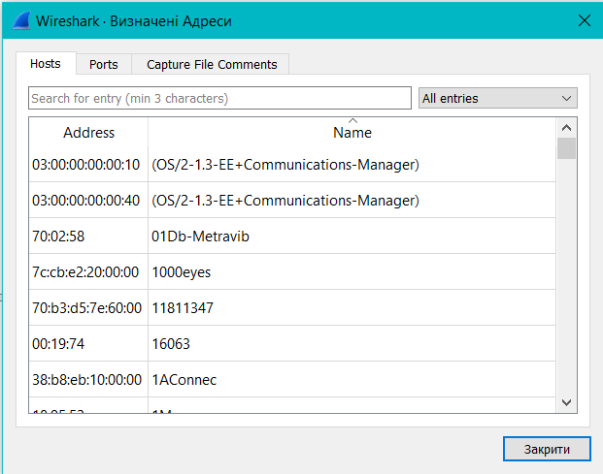

* + Protocol hierarchy показує ієрархію розподілення пакетів по протоколах:

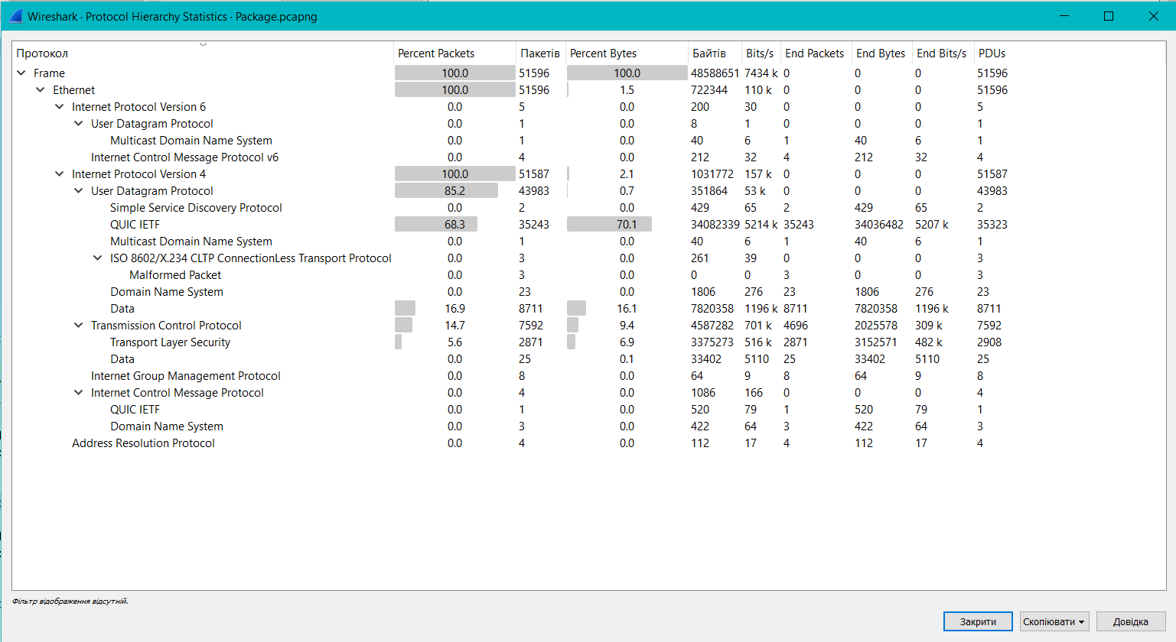

* + Conversations показує сумарні дані передачі даних між фізичними адресами, IP, тощо:

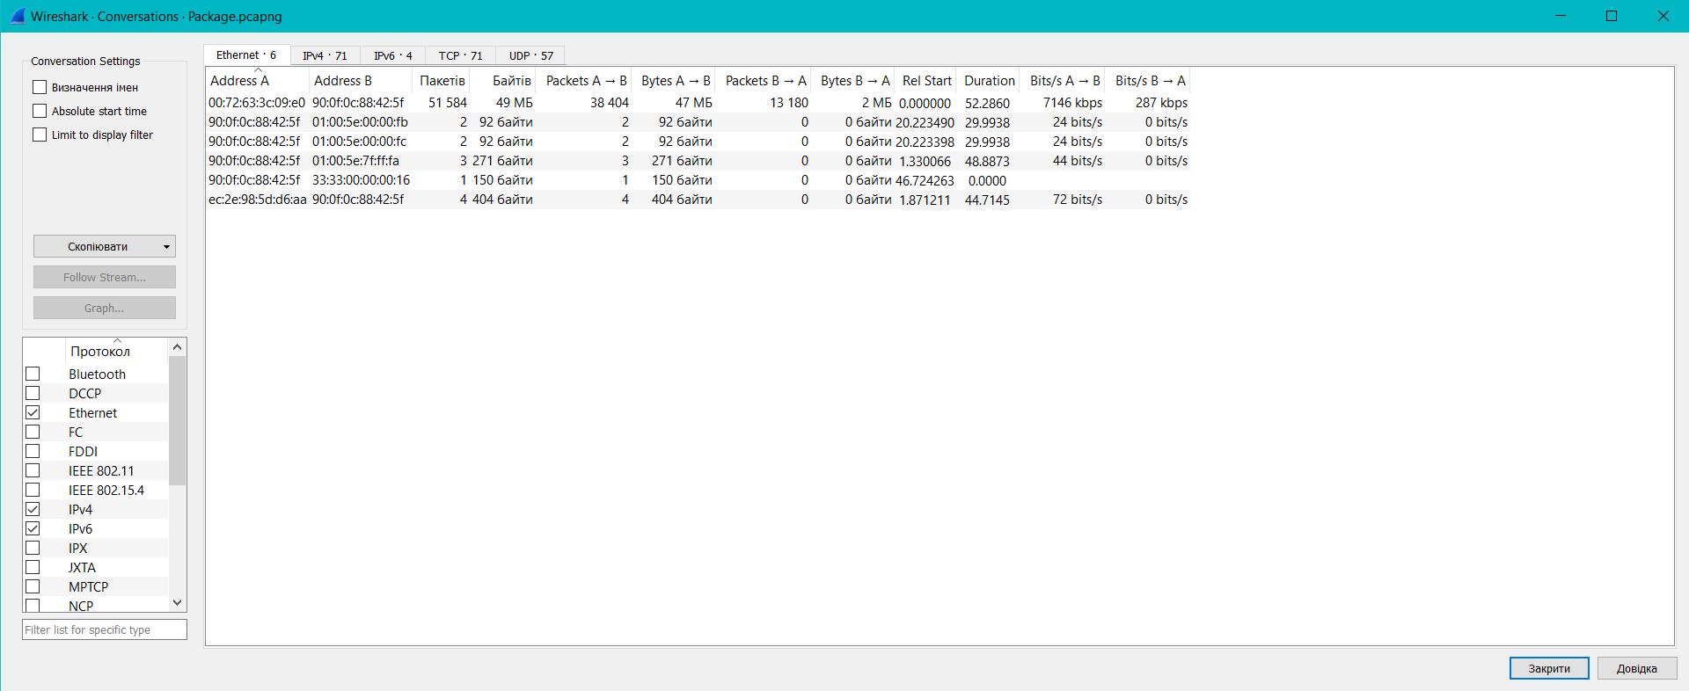

* + I/O Graphs показує графік отриманих та відправлених пакетів:

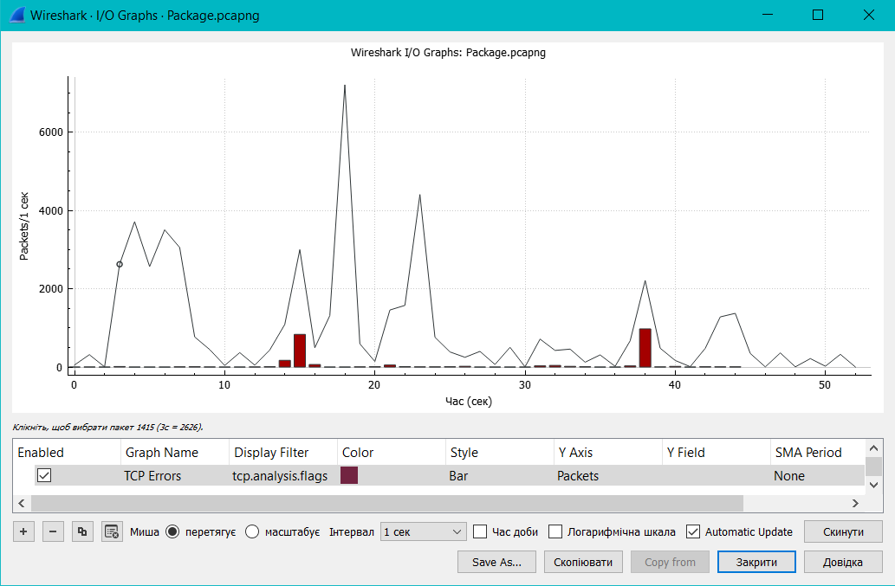

* + IPv4 Statistics показує всі адреси ipv4, які є у файлі та статистичні дані про них:

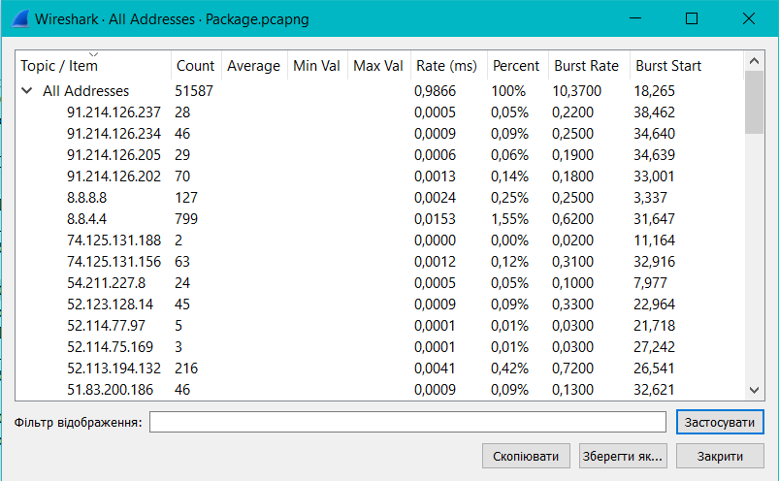

**Висновок.** Під час виконання лабораторної роботи я отримав загальні уявлення про функціональні можливості аналізатора мережевих пакетів Wireshark, ознайомився з графічним інтерфейсом програми, навчився захоплювати, сортувати та фільтрувати пакети.